**Sajt „Akordi za gitaru“**

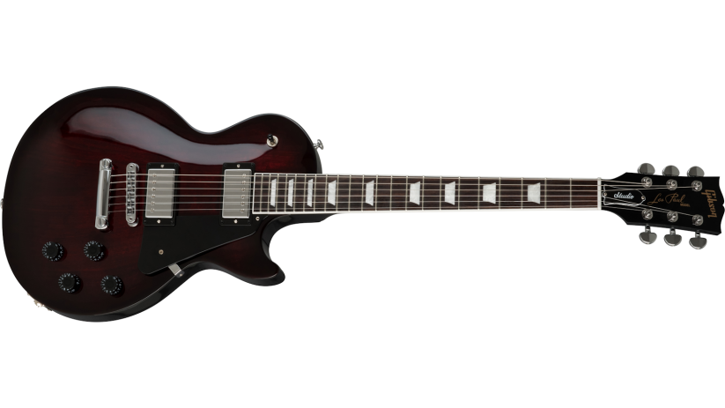

Elektrotehnički fakultet u Beogradu

*Principi Softverskog Inženjerstva*

|  |  |  |  |
| --- | --- | --- | --- |
| Datum | Verzija | Kratak opis | Autor |
| 3.3.2019. | 1.0 | Inicijalna verzija | Andrija Veljković,  David Milićević,  Ratko Amanović |
|  |  |  |  |
|  |  |  |  |
|  |  |  |  |

**Istorija izmena**

**Sadržaj**

1. Uvod 4

2. Kratak opis sajta 4

3. Kategorije korisnika 4

• Gost 4

• Registrovan korisnik 4

• Moderator 4

• Administrator 4

4. Opis proizvoda 5

5. Funkcionalni zahtevi 5

• Registracija korisnika 5

• Autorizacija moderatora sistema 5

• Autorizacija registrovanih korisnika 5

• Autorizacija administratora sistema 5

• Pregled akorda 6

• Dodavanje akorda 6

• Prijavljivanje na automatsko slanje preporuke 6

• Metronom 6

6. Pretpostavke i ograničenja 6

7. Kvalitet 6

8. Nefunkcionalni zahtevi 6

• Sistemski zahtevi 7

• Ostali zahtevi 7

9. Zahtevi za korisničkom dokumentacijom 7

• Uputsvo za korišćenje sajta 7

• Označavanje 7

10. Plan i prioriteti 7

# Uvod

Sajt „Akordi za gitaru“ predstavlja projekat iz predmeta Principi softverskog inženjerstva. Sam cilj projekta jeste prolazak kroz ceo životni vek softvera, od faze nastanka preko razvoja do samog korišćenja softverskog proizvoda. Ciljna grupa jesu korisnici koji se bave sviranjem gitare i sama namena sajta jeste pomoć u učenju muzičkih akorda konkretnih numera.

# Kratak opis sajta

Prve preteče gitare su nastale pre oko 30 000 godina p.n.e., te se razvoj muzike nastavio do dana današnjeg. Ideja za sajt je potekla od želje autora da uz pomoć najmodernijih tehnologija olakšaju vežbanje novim gitaristima time što će napraviti interaktivan sajt koji će korisnicima omogućiti izuzetno lak i sistematizovan pristup bazi akorda za pesme sortirane po muzičkom žanru i/ili imenu izvođača. Gost sajta imaće mogućnost da pregleda sadržaj sajta i pronađe ono što ga zanima. Registrovan korisnik će moći da okači akorde neke pesme i ima mogućnost ostavljanja komentara. Moderator se bavi ažurnošću sajta, odobravanjem poslatih akorda, komentara. Imaće uvid u statistiku sajta kao što je količina zahteva za nekom pesmom. Administrator ima još i dodatne mogućnosti kao što su postavljanje moderatora i uvid u sve naloge na sajtu.

# Kategorije korisnika

## Gost

Gost sajta može da pregleda akorde koji ga interesuju kao i da se registruje.

## Registrovan korisnik

Registrovani korisnik ima svoje korisničko ime i šifru koju koristi pri logovanju na sajt. Ima mogućnost da okači svoje akorde na sajt. Takođe može da ostavi komentar na neku pesmu. Postoji i mogućnost prijave na elektronske preporuke. U zavisnosti od preferiranih muzičkih stilova sajt će na određeno vreme slati preporuke putem elektronske pošte.

## Moderator

Moderator je korisnik koji ima mogućnost da odobrava akorde i komentare koje su registrovani korisnici ostavili na sajtu. Takođe ima pristup statistici sajta.

## Administrator

Ima mogućnost da uređuje podešavnja sajta i da postavlja moderatora.

Ovde se podrazumeva da svaka kategorija ima sve one mogućnosti kao I prethodna.

# Opis proizvoda

Što se arhitekture tiče, sajt je na serverskoj strani realizovan preko Python tehnologije Django framework-a preko kog bi se realizovala komunikacija sa korisnicima kao i komunikacija sa bazom podataka (mySQL tehnologija) koja se nalazi na serveru i u kojoj se čuvaju sadržaji sajta, podaci o korisnicima, statistika itd. Front-end se realizuje korišćenjem HTML tehnologije.

|  |  |
| --- | --- |
| **Korist za korisnika** | **Karakteristika koja je obezbeđuje** |
| **Konstantna dostupnost sistema korisniku** | Sistem je bez prestanka na mreži, serveru se može stalno pristupiti uz internet konekciju u svakom trenutku |
| **Jednostavno koriščenje sajta** | Uz izuzetno pregledan interfejs korisnik uz najmanju muku pronalazi ono što ga zanima |
| **Platformska nezavisnost sistema** | Pristup sajtu je moguć zahvaljujući HTML-u, Javascript-u koji ne zahtevaju nikakva dodatna prilagođavanja klijenta |
| **Prilika za aktivno ažuriranje sajta** | Klijent ima mogućnost da besplatno dodaje sadržaj na sajt jer je to deo privilegija klijenata koji su registrovani |

# Funkcionalni zahtevi

Sada ćemo definisati mogućnosti samog sistema koje su dostupne u zavisnosti od tipa korisnika.

## Registracija korisnika

Gost sajta ima mogućnost da kreira nalog tako što unosi lične podatke koji se unose u bazu podataka kao i korisničkog imena i lozinke.

## Autorizacija moderatora sistema

Moderator se prijavljuje unošenjem korisničkog imena i lozinke koje se moraju pokalapati sa onima koje je administrator postavio i koji se nalaze u bazi. Nadalje moderator ima mogućnost da odobrava akorde koje su postavili registrovani korisnici kao i komentare. Takođe ima i mogućnost ga pregleda već postojeće akorde i da ih menja.

## Autorizacija registrovanih korisnika

Posetilac sajta unosi korisničko ime i lozinku koje se moraju nalaziti u bazi da bi se on ulogovao. Nakon prijavljivanja, registrovani korisnik može da dodaje komentare na stare akore i da dodaje nove akorde.

## Autorizacija administratora sistema

Administrator se prijavljuje svojim korisničkim imenom i šifrom. Ima pristup svim podešavanjima sajta, izbor moderatora, dodavanje/ukljanjanje korisničkih naloga, pregled statistike i sve mogućnosti koje imaju registrovani i neregistrovani korisnici kao i moderator sajta.

## Pregled akorda

Svaki tip korisnika ima pravo da pregleda akorde za numere. Numere može tražiti prema početnom slovu izvođača ili pesme. Moguće je i tražiti numeru preko tipa muzike kao i preko polja za pretragu gde se unose ključne reči za stvar koju korisnik želi. Kod samog pregleda stranica koja sadrži registrovani korisnik može da ostavi komentar, dok moderator i administrator mogu da briše komentar ili samu stranicu. Prilikom pregleda akorda, ukoliko korisnik želi da čuje originalnu verziju pesme, na stranici će imati posvećeni deo za YouTube video na kojem može to i da učini.

## Dodavanje akorda

Registrovan korisnik, moderator i administrator mogu da dodaju akorde kao i da unose naziv numere, žanr, ime i prezime izvođača preko specijalne forme u koju se upisuju podaci.

## Prijavljivanje na automatsko slanje preporuke

Registrovan korisnik ima mogućnost da se prijavi na automatsko slanje elektronske pošte koja sadrži nedeljne preporuke koje sajt automatski generiše na osnovu svog sadržaja. Izbor slanja se zasniva na preferencama korisnika.

## Metronom

Prilikom pregleda akorda ukoliko korisnik odmah želi da svira može da pokrene metronom koji bi puštao zvučne signale u zadatom ritmu.

# Pretpostavke i ograničenja

Sistem se projektuje tako da sve mogućnosti sajta budu lako dostupne i brze. Izgled tj. dizajn sajta je izuzetno intuitivan i bez dodatnih pojašnjenja lak za koriščenje.

Takođe je bitno čuvanje podataka o autorizaciji i starati se o pokušajima da dođe do nebezbednog pristupa sajtu. Bitno je i omogućiti povaratu informaciju ukoliko neki korisnik zaboravi šifru ili korisničko ime.

# Kvalitet

Potrebno je izvšiti testiranje metodom “crne kutije” sve gorenavedene funkcionalnosti. Potrebno je obratiti pažnju na ponašanje sajta pri velikom broju zahteva za pristup, kapacitetu sistema tj. baze podataka i otpornosti na greške.

# Nefunkcionalni zahtevi

## Sistemski zahtevi

Korisnički interfejs treba da bude dostupan za većinu internet pretraživača kao i to da se prikaz sajta ne zavisi od samog pretraživača. Takođe je neophodno da serverski deo može da se izvršava na bilo kom Web serveru koji podržava Python.

## Ostali zahtevi

Sistem treba da pruži zadovoljavajude performanse pri odzivu, kao i određenu vizuelnu dinamičnost strana.

# Zahtevi za korisničkom dokumentacijom

## Uputsvo za korišćenje sajta

Dokumentacija je potrebna isključivo moderatorima gde bi sadržala opis načina upravljanja komentarima i akordima.

## Označavanje

Svaka stranica sadrži logo sajta kao i naziv. Što se tiče akorda, navodi se naziv pesme, ime izbođača kao i korisničko ime korisnika koji je objavio akorde.

# Plan i prioriteti

Potrebno je obezbediti minimalno sledeće mogućnosti:

* + Registracija i autorizacija korisnika
  + Objavljivanje akorda
  + Postavljanje komentara
  + Mogućnost traženja akorda prema ključnim rečima
  + Mogućnost filtriranja baze podataka preko interfejsa sajta
  + Prijavljivanje na automatsko slanje preporuka
  + Pregled statistike numera

Što se tiče proširenja aplikacije, moguće je u nekoj od narednih verzija ubaciti vrstu karaoka gde se akordi dinamički pomeraju kako melodija odmiče. Takođe, mogla bi se napraviti aplikacija za Android platformu. Što se tiče korisnika, moguće je uvesti ocenjivanje akorda gde će korisnik koji je objavio akorde imati benefite kao rang poene koji se mogu koristiti za rangiranje korisnika. Najbolje ranigirani korisnici mogu dobiti specijalne mogućnosti na sajtu kao što su objavljivanje akorda bez dozvole moderatora. Takođe, mogao bi biti dodat i forum koji će služiti za diskusiju o muzici.